МУНИЦИПАЛЬНОЕ ДОШКОЛЬНОЕ ОБРАЗОВАТЕЛЬНОЕ УЧРЕЖДЕНИЕ
«ДЕТСКИЙ САД №64»

Консультация на тему:
«Развитие логического мышления детей дошкольного возраста посредством логико-математических игр».

Подготовила: старший воспитатель
Ульянова Светлана Александровна

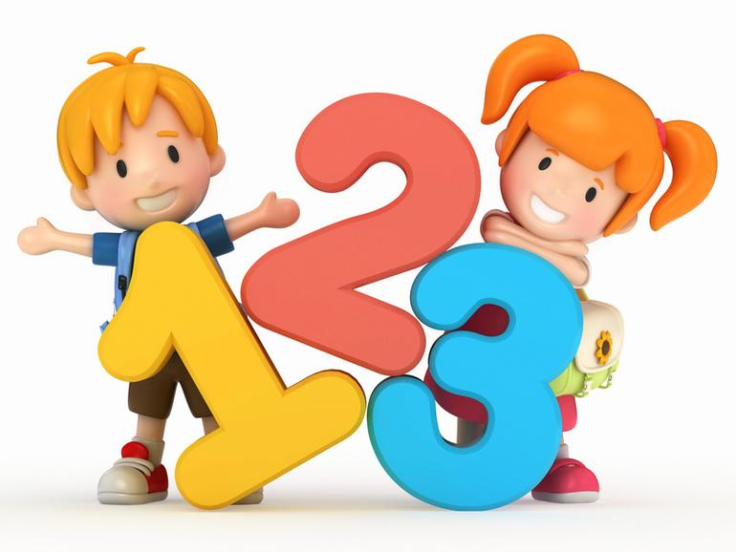
В. А. Сухомлинский писал: «Без игры нет, и не может быть полноценного умственного развития. Игра – это огромное светлое окно, через которое в духовный мир ребёнка вливается живительный поток представлений, понятий. Игра – это искра зажигающая огонёк пытливости любознательности».
Мышление – одна из высших форм деятельности человека. Некоторые дети уже к 4 годам способны логически формулировать свои мысли. Однако далеко не все дети обладают такими способностями. Логическое мышление нужно развивать, а лучше всего делать это в игровой форме.
В результате освоения практических действий дети познают свойства и отношения объектов, чисел, арифметические действия, величины и их характерные особенности, пространственно – временные отношения, многообразие геометрических фигур. В дошкольной дидактике имеется огромное количество разнообразных дидактических материалов.
От уровня развития логического мышления во многом зависит успешность овладения ребенком некоторыми видами учебной деятельности. Как известно, особую умственную активность ребенок проявляет в ходе достижения игровой цели, как в организованной образовательной деятельности, так и в повседневной жизни. Игровые занимательные задачи содержатся в разного рода увлекательном математическом материале.

Иногда можно наблюдать, что у детей старшей группы слабо развито логическое мышление, они затрудняются в решении простых задач, не умеют доказывать свое решение, сравнивать, классифицировать по нескольким признакам. И всё это сказывается на дальнейшем развитии и
обучении детей в школе.
Учитывая положение отечественной педагогики и психологии о том, что игра является ведущим видом деятельности дошкольника, нужно именно в ней найти резервы, позволяющие осуществить необходимое развитие мышления ребенка.
Средства развития мышления различны, но наиболее эффективными являются логико - математические игры и упражнения.
Понимая, какое значение имеет развитие логико-математического мышления у детей дошкольного возраста, важно ребенка не только научить сравнивать, вычислять и соизмерять, но и рассуждать, делать свои выводы, аргументировать свои ответы, находить путь решения той или иной задачи. Используя в играх геометрический материал, у детей развиваются не только логика, но и творческое воображение, конструктивные навыки, зрительная память.
Поэтому целью воспитателя есть развитие познавательной активности, логического мышления, стремление к самостоятельному познанию и размышлению, развитие умственных способностей через логико-математические игры.
Известно, что в игре ребёнок приобретает новые знания, умения, навыки, поэтому, первоначально, при подборе и проведении логико-математических игр нужно ставить перед собой задачу развивать наряду с математическими представлениями и творческие способности детей, направленные на умственное развитие в целом. Для выработки определённых математических умений и навыков необходимо развивать логическое мышление дошкольников, внимание, повышать способность к
Усвоению математических связей.
Для решения поставленных задач проводится следующая работа:
• создаётся соответствующая развивающая среда (математический уголок, где расположены развивающие игры математического содержания, индивидуальный раздаточный материал для развития логического мышления);
• составляется картотека логико-математических игр;
• оформляется папка с рекомендациями для педагогов и родителей.
При подборе и проведении логико-математических игр нужно учитывать следующие условия: работу с детьми следует проводить в системе, связывать мероприятия с работой в повседневной жизни, учитывать индивидуальные и физиологические особенности детей, использовать разнообразные формы работы (игры, наблюдения, досуги и т. д.)
При проведении логико-математических игр используются следующие
методы и приёмы:
Игровые методы:
- вхождение в воображаемую ситуацию;
-выполнение практических действий по получению необходимой
информации.
Диалогические методы:
- беседа;
-формулировка выводов;
- проблемные вопросы.
Методы обучения:
- показ способа действия;
- проблемная ситуация;
- упражнения.
Для того чтобы обеспечить активность детей в математическом развитии, использовала систему авторских игр с блоками Дьенеша и палочками Кюизенера. Игры с палочками Кюизенера и блоками Дьенеша проводились в режимных моментах. Задачи, поставленные игрой, требовали сосредоточения внимания, активной деятельности анализаторов, процессов различения, сравнения, обобщения.
В процессе дидактической игры разнообразные умственные процессы активизируются и принимают произвольный характер. Чтобы дети понимали и принимали замысел игры, усваивали игровые действия и правила, нужно давать четкие указания, объяснения. Направлять игру репликами, вопросами, незаметно поддерживать инициативу детей, усилия более слабых и поощрять их успехи, создавать условия для проявления самостоятельности.
При подборе материала, важно учитывать возрастные особенности детей. В процессе разнообразных действий с логическими блоками (разбиение, выкладывание по определенным правилам, перестроение) дети овладевали различными мыслительными умениями. К их числу относятся умение анализа, абстрагирования, сравнения, классификации, обобщения, кодирования, а также логические операции «не», «и», «или».
Комплект логических блоков даёт возможность осваивать умения выявлять и абстрагировать в предметах одно свойство (цвет, форму, размер, толщину), сравнивать, классифицировать и обобщать предметы по каждому из этих свойств. Затем, они овладевали умениями анализировать, сравнивать, классифицировать и обобщать предметы сразу по двум свойствам (цвету и форме, форме и размеру, размеру и толщине и т.д.), несколько позже – по трем (цвету, форме и размеру; форме, размеру и толщине; цвету, размеру и толщине) и по четырем (цвету, форме, размеру и толщине).
Игры с палочками Кюизенера проводятся также в системе, они служат для выработки навыков счета, измерения, вычислений, выполнение разнообразных практических действий. Использование чисел в цвете позволяет развивать у дошкольников представление о числе на основе счета и измерения. Выделение цвета и длины палочек помогает детям освоить ключевые для их возраста средства познания – сенсорные эталоны (эталоны цвета, размера) и такие способы познания, как сравнение, сопоставление предметов (по цвету, длине, ширине, высоте).
В работе над развитием мышления у старших дошкольников должны
принимать активное участие родители.
Анализируя, можно отметить, что при систематической работе дети будут более точно и подробно сравнивать, сопоставлять предметы (по цвету, длине, ширине, толщине), научатся выявлять и абстрагировать свойства, овладеют умственными операциями сравнение, обобщение; научатся классифицировать с заданными свойствами, сформируют простейшие логические высказывания с союзом «и», «или», с отрицанием «не».
Вывод: если при проведении организованной образовательной и самостоятельной деятельности по математике для детей дошкольного возраста использовать логико-математические игры, то это приведёт к развитию творческих и интеллектуальных способностей детей, к развитию их воображения, логического мышления и повышению уровня знаний по развитию элементарных математических представлений.

